Story功能描述
在设备管理页面中，用户在搜索框输入设备编号或名称关键词，系统将关键词转为小写后，在所有设备列表中模糊匹配，若设备的编号或名称包含该关键词，则纳入结果列表，若无输入则展示全部设备，最终页面展示匹配后的设备列表。

详细设计

界面
2.1.1搜索框为空时显示所有设备。
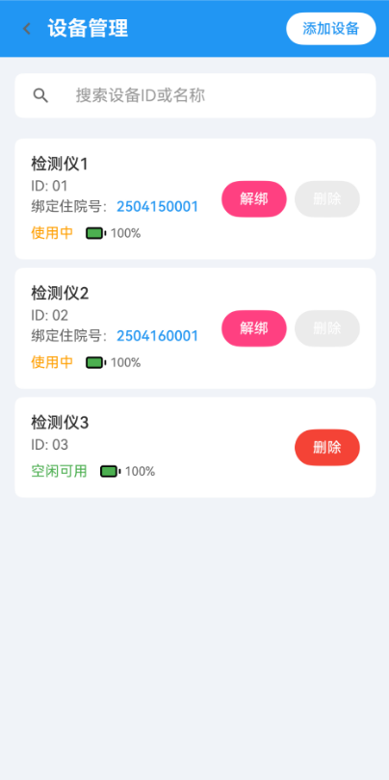
2.1.2通过输入设备名来模糊搜索
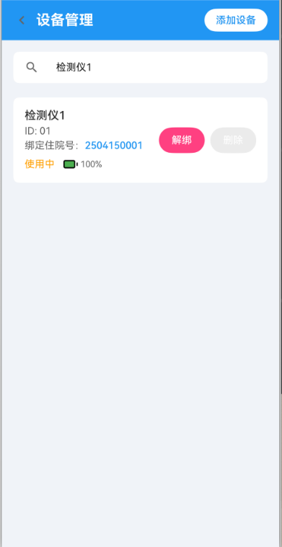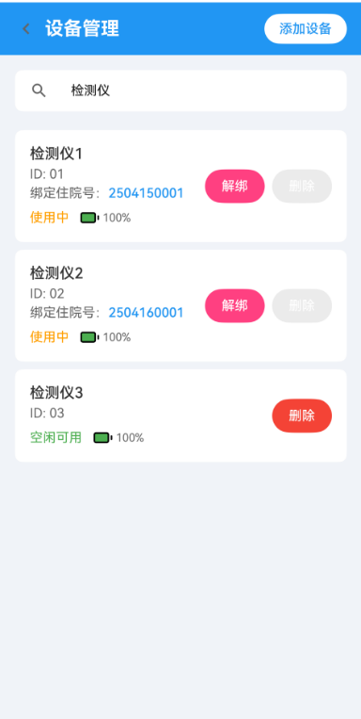
2.1.3通过输入设备ID号模糊查询
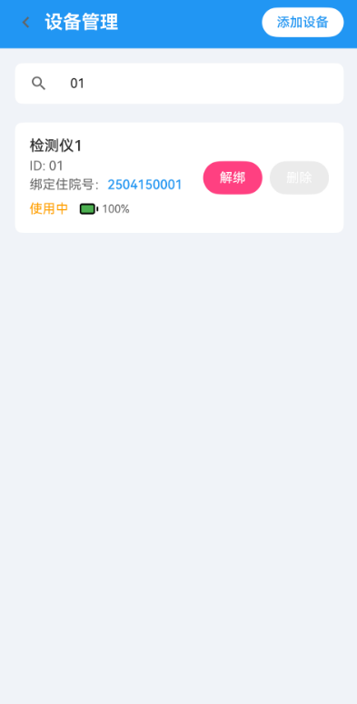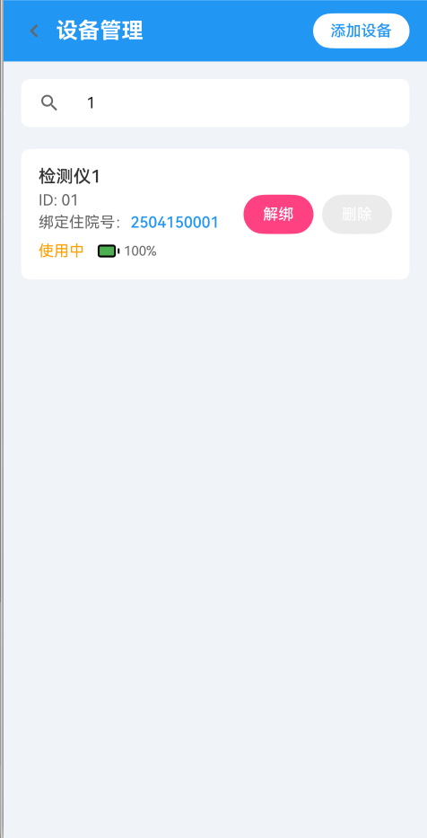

内部处理流程

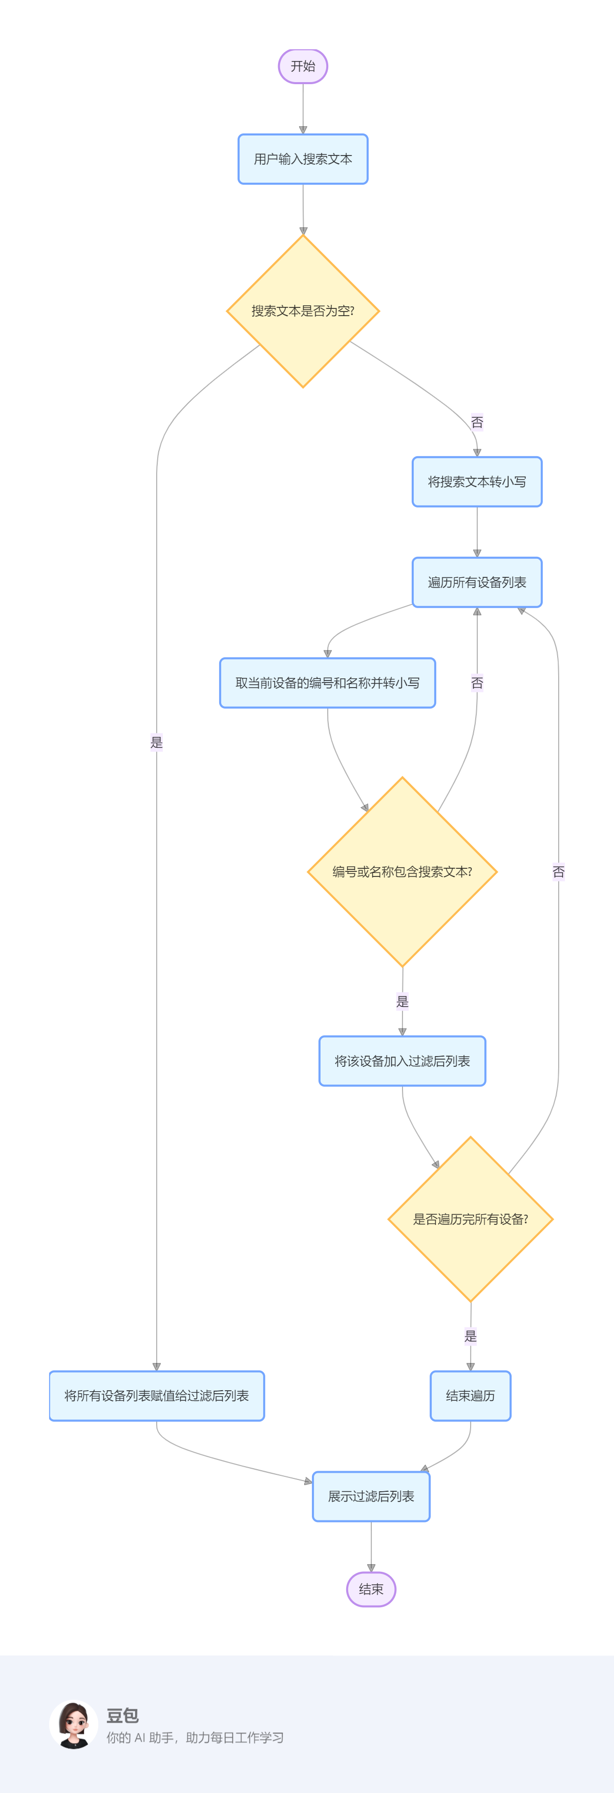

数据流
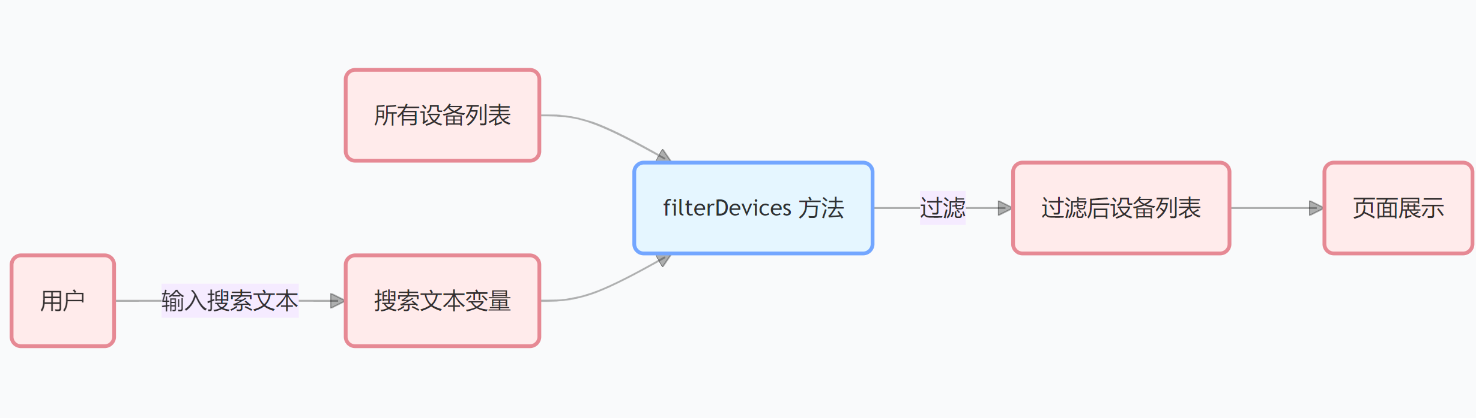

外部接口
filterDevices 方法：用于执行设备列表的模糊搜索过滤操作，无参数传入，根据 searchText 的值对设备列表进行筛选，更新 filteredDevices 列表。
devices 属性：类型为 DeviceDataWithTimestamp[]，存储系统中所有设备的详细信息，包括设备编号、名称、电量、状态、绑定情况、更新时间、住院号及时间戳等数据。
filteredDevices 属性：类型为 DeviceDataWithTimestamp[]，存储经过搜索过滤后符合条件的设备信息，是最终在页面展示的设备列表数据来源。
searchText 属性：类型为 string，用于获取和设置用户在搜索框中输入的搜索关键词，其值的变化会触发 filterDevices 方法执行搜索过滤操作。

